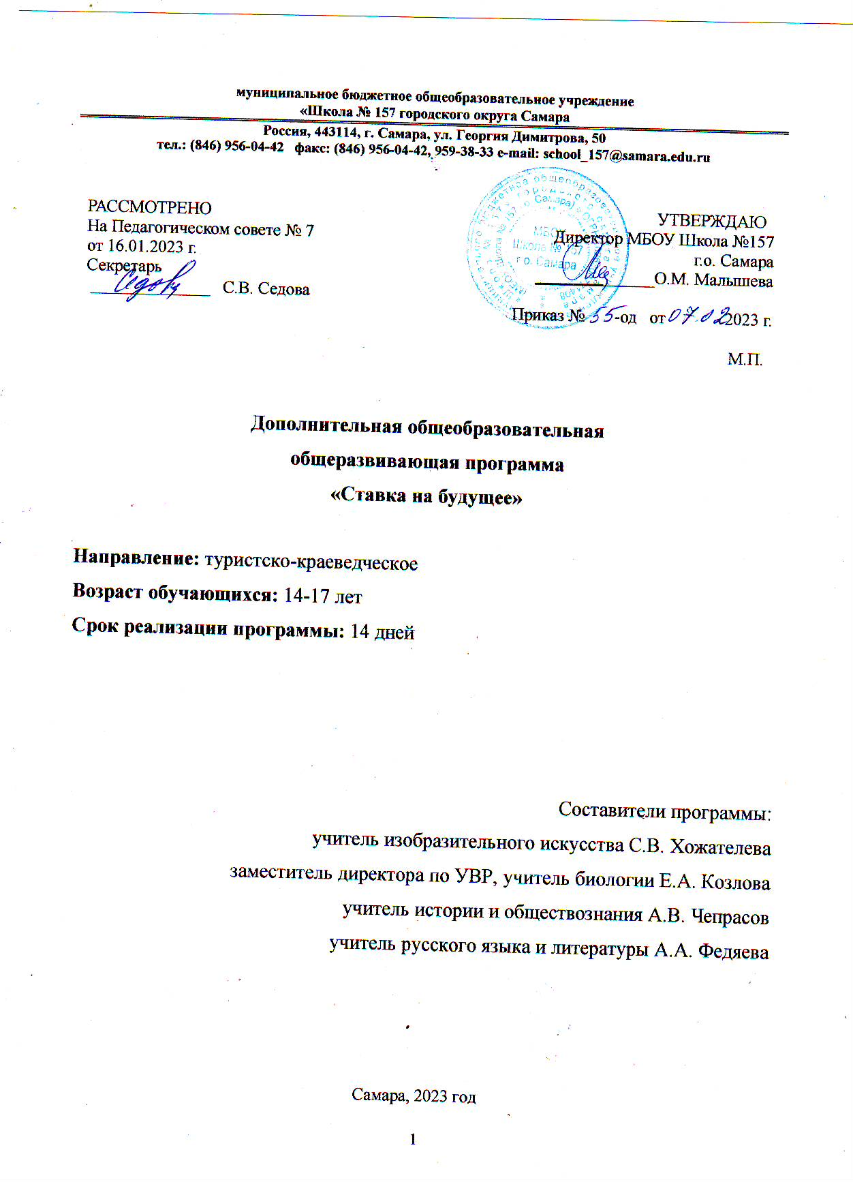

Паспорт программы

Название программы | Дополнительная общеобразовательная общеразвивающая программа «Ставка на будущее», в рамках городской проектной инициативы по созданию программ к циклу внеурочных занятий по курсу «Разговоры о важном: Рожденные в сердце России»
Направленность  программы | Туристско-краеведческая
Вид программы | Авторская
Учреждение, реализующее программу | Муниципальное бюджетное общеобразовательное учреждение «Школа № 157» городского округа Самара в рамках городской проектной площадки
Составители | учитель изобразительного искусства С.В. Хожателева,  заместитель директора по УВР, учитель биологии Е.А. Козлова,  учитель истории и обществознания А.В. Чепрасов,  учитель русского языка и литературы А.А. Федяева
Возраст участников смены | 14 –17 лет
Сроки реализации программы | 14 дней; июль 2023 года.  Наиболее подходящая инфраструктура для реализации программы база МАУ Центр «Салют-2» г.о. Самара

Оглавление

Пояснительная записка | 4
Цели программы | 9
Задачи программы | 9
Организационная структура | 12
Учебный план | 16
Содержание программы (по модулям) | 18
Ресурсное обеспечение программы | 49
Информационное сопровождение реализации программы | 51
План сетка смены | 54
Список литературы | 51
Приложение | 52

Пояснительная записка
Аннотация.
Современный российский национальный воспитательный идеал —высоконравственный, творческий, компетентный гражданин России, принимающий судьбу Отечества как свою личную, осознающий ответственность за настоящее и будущее страны, укоренённый в духовных и культурных традициях многонационального народа Российской Федерации.
Актуальность данной программы обусловлена введением с 1 сентября 2022 года во всех школах и колледжах страны курса внеурочной деятельности «Разговоры о важном». Воспитание глубоко-нравственной патриотичной личности – приоритетная задача каждого педагога. Основные темы курса связаны с ключевыми аспектами жизни человека в современной России; программа модульной смены «Ставка на будущее» продолжает цикл занятий «Разговоры о важном» в период летних каникул.
Представленная программа модульной смены «Ставка на будущее» позволит сформировать основополагающие представления подростков о истории родного края и одновременно углубить и укрепить знания в области краеведения, а также культурной и гражданской грамотности, патриотизма (в условиях ДООЛ, с использованием игровых технологий, с учетом выполнения требований ФГОС, в аспекте формирования российской идентичности).
Новизна программы строится на комплексном методе обучения принципиально разным видам деятельности в рамках одного направления.
Содержание программы модульной смены «Ставка на будущее» в комплексе с разнообразными формами игровой досуговой деятельности подростков создает условия для личностного развития школьников, их нравственно-ценностной ориентации, профессионального самоопределения, формирования навыков социальной адаптации и бесконфликтного (диалогичного) способа взаимодействия со взрослыми и сверстниками.
Программа модульной смены «Ставка на будущее» носит практико-ориентированный характер поскольку, получив во время интерактивов и мастер-классов теоретические знания из области истории и краеведения, участники смены имеют возможность применить их на практике в ходе выполнения творческих заданий, решения ситуативных профессиональных кейсов.
Особую ценность представляет возможность реализовать себя как участника исторической площадки «Академия путешествий во времени», которая, путем запуска «Машины времени», перемещает участников смены в разные исторические эпохи, погружает их в мир культуры и традиций каждой временной эпохи.
В игровой коллективно-творческой деятельности участники модульной смены «Ставка на будущее» смогут реализовать свой творческий потенциал, приобрести опыт позитивной коммуникации, научиться решать нестандартные задачи, стать успешными. Любовь к родному краю, способность любоваться природой, беречь её — часть любви к Отчизне. Труд людей в разные исторические эпохи, преемственность поколений в готовности защищать родную землю – те знания, которые необходимо передавать из поколения в поколение. Исходя из всего вышеизложенного, в планируемых результатах каждого сценария мероприятия, заявленного в смене, выделяются нравственные ценности, которые являются основным предметом обсуждения.
Нормативную правовую основу данной программы составляют следующие документы:
- Конвенция о правах ребенка, ООН;
- Концепция развития дополнительного образования детей до 2030 года;
- Стратегия развития воспитания в Российской Федерации на период до 2025 года;
- Стратегия национальной безопасности Российской Федерации. Указ Президента Российской Федерации от 2 июля 2021 г. № 400 «О Стратегии национальной безопасности Российской Федерации»;
- Приказ Министерства просвещения Российской Федерации от 31.05.2021 № 286 «Об утверждении федерального государственного образовательного стандарта начального общего образования». (Зарегистрирован 05.07.2021 № 64100);
- Приказ Министерства просвещения Российской Федерации от 31.05.2021 № 287 «Об утверждении федерального государственного образовательного стандарта основного общего образования». (Зарегистрирован 05.07.2021 № 64101);
- Приказ Министерства просвещения Российской Федерации от 18.07.2022 № 569 «О внесении изменений в федеральный государственный образовательный стандарт начального общего образования». (Зарегистрирован 17.08.2022 № 69676);
- Приказ Министерства просвещения Российской Федерации от 18.07.2022 № 568 «О внесении изменений в федеральный государственный образовательный стандарт основного общего образования». (Зарегистрирован 17.08.2022 № 69675);
- Приказ Министерства образования и науки Российской Федерации от 17 мая 2012 г. №413 «Об утверждении федерального государственного образовательного стандарта среднего общего образования»;
- Приказ Министерства просвещения Российской Федерации от 12.08.2022 № 732 «О внесении изменений в федеральный государственный образовательный стандарт среднего общего образования, утверждённый приказом Министерства образования и науки Российской Федерации от 17 мая 2012 г. № 413». (Зарегистрирован 12.09.2022 № 70034);
- Письмо Министерства просвещения Российской Федерации «О направлении методических рекомендаций по проведению цикла внеурочных занятий «Разговоры о важном»» от 15.08.2022 № 03-1190;
- Примерная рабочая программа по воспитанию для общеобразовательных организаций, одобренная решением федерального учебно-методического объединения по общему образованию. (Протокол от 23 июня 2022 г. № 3/22);
Программа модульной смены «Ставка на будущее» разработана с учётом рекомендаций примерной программы воспитания. Это позволяет на практике соединить обучающую и воспитательную деятельность педагога, ориентировать её не только на интеллектуальное, но и на нравственное, социальное развитие ребёнка.

Педагогическая целесообразность.
Формы мероприятий.
Чтобы сбалансировать теоретическую информацию и практические упражнения, а также развлекательную составляющую детского лагеря, каждый день включает в себя мероприятия разных форматов:
• Мастер-классы (МК)
Интерактивные лекции, являющиеся основным источником теоретической информации. Они включают в себя дискуссии, мини-игры и практические задания с целью формирования умений и исторических компетенций. Каждый день предполагается проведение двух мастер-классов общей продолжительностью 2 астрономических часа. Мастер-классы рекомендуется проводить для 20-40 человек одновременно.
• Деловые игры (ДИ) и практикумы
Обучающие включаются в игры живого действия, посвященные теме дня. Деловые игры закрепляют представления об особенностях различных исторических фрагментов и ситуаций полученных на мастер-классах, а также продолжают формировать необходимые умения. Каждый день проходит одно или несколько подобных мероприятий разной интенсивности и продолжительности.
• Тренинги
Интенсивные мероприятия, направленные на развитие полезных жизненных навыков участников смены. Они дополняют мастер-классы и деловые игры, способствуют более эффективному и ответственному пользованию исторической информацией, фактами прошлого, как ориентиром для будущего. Каждый день предусмотрено проведение не более 1 тренинга продолжительностью 1 астрономический час. Тренинги рекомендуется проводить небольшими группами по 15-20 человек.
• Традиционные лагерные мероприятия
Подвижные командные игры, настольные игры, спортивные и другие мероприятия, цель которых - переключить внимание подростков и предоставить им возможность смены деятельности и отдыха от учебной нагрузки. Для этого почти каждый день 1 астрономический час посвящен спортивным мероприятиям, а после ужина проходят вечерние мероприятия развлекательной, творческой направленности.
Главное условие реализации программы - это понимание педагогом того, что недостаточно ограничить общение с участниками смены только путем передачи информации «сверху вниз». Понять старшеклассника можно гораздо лучше, взаимодействуя с ним на равных, принимая во внимание его взгляды, ценности, обсуждая трудности и неудачи. Именно поэтому программа смены «Ставка на будущее» построена по принципу «Равные - Равным».
Программа профильной смены основывается на следующих принципах:
1. Принцип от простого к сложному – основа для успешного освоения профильной смены учащимися. Здесь группа формируется из детей одного возрастов и способностей. Большую роль играет дифференцированный и индивидуальный подход, учёт возрастных и психологических способностей.
2. Принцип «Равные – Равным» предполагает, что нравственно-ценностная ориентация детей и их развитие осуществляются в процессе диалогического общения педагога и учащихся, между учащимися. Выработка личностью собственной системы ценностей, поиск смысла жизни невозможны вне диалогического общения человека с другим человеком.
3. Принцип самоуправления предусматривает ориентацию деятельности на принятие собственных решений. Развитие самоуправления в деятельности объединения, как формы развития инициативы и самостоятельности участников смены.
4. Принцип гуманизации межличностных отношений – это, прежде всего, формирование уважительного демократического отношения между взрослыми и детьми, уважения и терпимости к мнению сверстников; создание ситуаций успеха, ситуаций, требующих принятия коллективного решения. Приобретение опыта организации коллективных дел, формирование чувства ответственности за принятое решение, за свои поступки и действия.
5. Личностный принцип предполагает развитие личностных нравственных качеств, готовность к самостоятельной деятельности по сбору и обработке информации, развитие самодеятельности, умение отстаивать свои убеждения и реализовывать их. Признание личности развивающегося человека высшей социальной ценностью, добровольность включения в ту или иную деятельность.
6. Принцип творчества, в основе которого развитие творчества через игровую, коммуникативную, коллективно-творческую деятельность.
7. Принцип альтернативности предусматривает обеспечение многообразия видов деятельности для участников программы (модули). Большое внимание в программе отводится формам работы, позволяющим участникам смены проявлять собственную активность для более полной реализации своих знаний и умений.
8. Принцип доступности – получение новых знаний и их закрепление с использованием материала, понятного и доступного участникам смены.
9. Принцип наглядности, котором изучаемый материал должен быть интересным, увлекательным, формировать инициативность участия в занятиях.
Цель программы: развитие у участников смены ценностного отношения к Родине, природе, человеку, культуре, знаниям, здоровью; личностное развитие, как формирование способности выстроить коммуникацию, отношения в обществе. Становление у участников смены гражданско-патриотических чувств.
Задачи программы:
1. Формирование представлений участников смены о истории родного края, через развитие у школьников общекультурной компетентности в ходе организации с подростками теоретических и практических занятий с использованием игровых технологий проектной деятельности; через групповое взаимодействие и субъект-субъектное общение;
2. Углубление знаний по краеведению малой родины в условиях ДООЛ: умение работать с разными источниками информации, картами; получение представления о больших и малых исторических событиях, содержание которых обеспечивает реализацию поставленных целей: становление у обучающихся гражданско-патриотических чувств;
3. Формирование навыков и способностей к продуцированию собственных идей, нравственных качеств (коммуникабельности, добросовестности, ответственности, трудолюбия, самостоятельности), опыта бесконфликтного поведения в процессе коллективно-творческой деятельности, приобщение к ценностям деловой и профессиональной этики.
Задачи программы направлены на воспитание нравственной личности, реализацию творческого потенциала учащихся путем привития базовых ценностей и любви к родному краю.
Возраст детей: 14 – 17 лет
Срок реализации: 14 дней
Формы обучения: очная
Формы организации деятельности: групповые, индивидуальные и коллективные.
Режим занятий:
занятия проводятся ежедневно:
2 модуля в образовательном блоке – 70 ч. за смену;
спортивный и творческий блок - 74 ч. за смену.
Итого 144 ч. за смену.
Ожидаемые результаты.
Предметные результаты:
1) овладение целостным представлением об историческом пути народов родного края как неотъемлемой части истории своей страны и человечества в целом;
2) понимание особой роли Самарского края в истории России и мировой истории, воспитание чувства гордости за достижения малой Родины;
3) формирование уважительного отношения к прошлому и настоящему России, родного края, семьи;
4) достижение необходимого для продолжения образования уровня краеведческой компетентности;
5) готовность применять полученные знания для выявления и сохранения исторического и культурного наследия своего края и страны.
Личностные результаты:
1) формирование основ российской гражданской идентичности, чувства гордости за свою Родину, российский народ и историю России;
2) формирование средствами краеведческого материала целостного взгляда на мир в единстве и разнообразии природы, народов, культур и религий;
3) проявление устойчивого интереса к историческому прошлому своей страны и малой Родины; осознание значимости изучения краеведения для личностного развития.
4) формирование базовых навыков видеотворчества, необходимых для самостоятельного создания фильмов (сценарное, операторское, режиссерское, журналистское).
Метапредметные результаты:
1) овладение способностью сознательно организовывать и регулировать свою деятельность по изучению истории родного края;
2) освоение способов решения задач творческого и поискового характера;
3) освоение начальных форм познавательной и личностной рефлексии;
4) умение работать с учебной и внешкольной информацией по истории родного края, использовать современные источники информации;
5) развитие навыков сотрудничества, коллективной работы; освоение основ межкультурного взаимодействия в школе и социальном окружении.

Критерии и способы определения результата
Для анализа деятельности учащихся, их уровня знаний, умений и навыков будут организованы три способа контроля: вводный, текущий и итоговый, критерии их оценивания.
Вводный (проводится в начале смены) – тесты, анкеты, викторины.
Текущий (в ходе реализации учебного модуля для закрепления знаний по данной теме) – тесты, кроссворды, викторины, опрос, наблюдение.
Итоговый (проводимый по окончанию смены) – тестирование (на выбор, на дополнение), выполнение практической работы, самостоятельное или в группе создание видеофильма или сюжета.
Формы подведения итогов реализации программы предполагает презентацию своих видеопроектов (видеофильмов, сюжетов, роликов, интервью); создание документального фильма смены.
Организационная структура
В современной педагогике востребованными являются активные методы обучения и воспитания, развивающие воспитательные технологии, которые позволяют формировать личность, мотивированную на творческую деятельность и положительный результат. Одним из таких методов развития успешной и самодостаточной личности является ролевая игра, которая создает условия для самореализации, самоорганизации, саморегуляции подростков, что особенно ценно и актуально в современных условиях демократического общества.
Концептуальной основой программы модульной смены «Ставка на будущее» является организация и проведение ролевой игры для актива историко-краеведческого направления Российского движения детей и молодёжи, а также всех, кто заинтересован в социально-значимой деятельности.
Создание и развитие игровой исторической площадки – «Академия путешествий во времени», в которой функционирует «Машина времени», способная перемещать в историческое прошлое России и Самарской губернии.
На исторической площадке взаимодействуют две социальные единицы:
1) тим-лидер «краевед» — школьник который может выступать в качестве наставника, куратора для участников смены, своих сверстников, по реализации проектов данной программы;
2) «путешественники», они же участники смены (участники игровой исторической площадки «Академия путешествий»): они формируют «Межвременные отряды».
Тим-лидеры - «краеведы» смены для «путешественников» становятся наставниками и оказывают помощь в подготовке и реализации мероприятий и программ смены. Коммуникации между межвременными отрядами и Тим- лидерами отражаются в общей игровой временной карте – стенде (об этом участникам смены рассказывается в день заезда). Стенд выполнен в виде ленты времени, где отображены межвременные маршруты путешествия. Путешествуя по разным эпохам, путешественники (дети) зарабатывают жетоны (межвеременные монеты). В конце дня жетоны подсчитываются. Набравшие наибольшее количество жетонов межвременные отряды (1,2,3 место) отмечают на ленте времени свои результаты.
Для участников игры характерна активная творческая жизнь, которая строится на изучении историко-краеведческих фактов о истории России и своего региона.
Жизнь вымышленной Академии путешествий насыщена большими и малыми историческими событиями, акциями: проводятся различные мастер-классы, деловые игры, расшифровки кейсов, конкурсы, квесты, викторины, спортивные соревнования, и конечно же, все участники смены формируют личное представление (создание индивидуального кинопроекта) о своем будущем, как части истории своей страны, своего региона.
Представленная программа позволяет углубленно познакомиться с историей, культурными традициями родного края, представить свое будущее в неразрывной связи с будущим своей малой родины.
Для реализации программы по развитию личностных результатов, увлекая школьника совместной и интересной им обоим многообразной деятельностью, педагог раскрывает потенциал каждого, используя разные формы работы; устанавливая во время занятий доброжелательную, поддерживающую атмосферу; насыщая занятия ценностным содержанием. Именно поэтому каждый день в программу включены образовательные блоки «Ставка на будущее».
Ставка на будущее – это особое время, когда участникам смены предлагается решить какую-либо учебную ситуацию или учебное задание для применения и развития компетенции становления ценностного отношения к своей Родине — России. В центре задания лежит либо мини-проект, либо создание/конструирование некоторого продукта с использованием игровых средств (образовательный модуль «Документальный фильм»).
Процесс обучения участников смены педагогами и тим-лидерами заключается в приобретении навыков работы с историческими материалами, на основе которых создается документальный фильм-проект. Именно поэтому, все участники смены, помимо историко-краеведческих знаний получат навык работы с приложениями по созданию анимации и видеофильмов на любом устройстве, умения подготавливать и оборудовать съёмочную площадку.
Всем участникам исторической площадки будет предложено испытать себя в качестве режиссёра-постановщика документального фильма о истории своего региона, написать полноценный сценарий для будущего фильма и придумать его главного героя, основываясь на исторических фактах. После чего получившийся в процессе участия в смене видеоролик будет размещен на канале ВКонтакте, а тим-лидеры проекта расскажут, как сделать так, чтобы фильм смены набрал более 1000 просмотров и его смогли посмотреть все школьники нашего региона на уроках «Разговоры о важном» в сентябре 2023 года.
Именно поэтому общей целью и результатом Академии путешествий является создание общего документального фильма– проекта «Моя ставка на будущее» по завершении смены и получение главного кубка смены «Ставка на будущее».
На исторической площадке существуют правила поведения и правила безопасности (они же правила внутреннего распорядка ДООЛ). Для достижения цели программы профильной смены и получения запланированных результатов наиболее оптимальными являются материально-техническая база и инфраструктура МАУ Центр «Салют – 2» г.о. Самара.
Таким образом, реализация концепции программы обеспечивает получение опыта и знаний по истории и краеведению подростков 14 –17 лет; игровая технология, примененная в вымышленной Академии, способствует формированию качеств успешной личности, целеустремленности, трудолюбия, ответственности, коммуникабельности.

Учебный пан программы
Программа реализуется совместно с педагогами-наставниками и тим-лидерами. Тим-лидер – педагог или обучающийся, реализующие профильную смену, путем проведения тренингов, мастер-классов и иных видов творческой активности. В первой половине дня Тим-лидерами будут проводиться тренинги, деловые игры по формированию и развитию у подростков 14 - 17 лет умений и навыков социальной активности в рамках изучения истории и краеведения. Часть тренингов разработаны порталом ФГАОУ ДПО «Академия Минпросвещения России» и адаптированы авторами-составителями программы модульной смены «Ставка на будущее».
№ модуля | Название модуля | Количество часов
 |  | всего | теория | практика
1 | Учебный модуль «Самара – моя история» | 35 | 14 | 21
2 | Учебный модуль «Документальный фильм» | 35 | 12 | 23
4 | Спортивный модуль «По следам Машины времени» | 35 | 2 | 33
5 | Творческий модуль «Академия путешествий» | 39 | 9 | 30
 |  | 144 | 37 | 107
 | ИТОГО

Порядок тем
За 14 дней смены участники знакомятся с историей Самарского региона. Знакомство начинается с происхождения топонима «Самара», а завершается современным временем, эпохой будущего. Участники смены участвуют в социальном проектировании «Ставка на будущее» в форме создания итогового документального фильма. Участники смены полностью погружаются в атмосферу истории и краеведения путем «полетов» на машине времени, приобретают первые навыки работы социального проектирования и обогащают словарь профессиональной исторической терминологией.
Логика программы выстроена по принципу «от простого к сложному»: подростки приобретают опыт нахождения самостоятельных ответов на вопросы, с которыми они сталкиваются каждый день в повседневной жизни, строят прогнозы на будущее развитие своего региона и своей страны. Таким образом, шаг за шагом, происходит создание документального фильма смены.
Работа над проектом по созданию фильма знакомит с новыми страницами истории родного края, помогает прикоснуться к прошлому, осмыслить настоящее, заглянуть в будущее. Ведь огромная и многоликая Россия состоит из малых родин! Итоговый проект смены «Ставка на будущее» поможет детям осознать себя частицей великого.
Тематический план смены представлен в таблице ниже:
день | Тема дня
1 | Происхождение топонима Самара (1586г.)
2 | Ставки сделаны, ставок больше нет! (2023г.)
3 | Самарский ревизор (1888г.)
4 | По следам Тимура и его команды. Кинодень (1940-е)
5 | Под крылом самозванца – Пугачёвщина (1773г.)
6 | Самара – Куйбышев - Самара (1991г.)
7 | Стеньки Разина челны (1670г.)
8 | 17,5 метров под землей (1980г.)
9 | История герба (1780г.)
10 | Из далека долго течет река Волга (1937г.)
11 | Самара – запасная столица (1942г.)
12 | Поехали! Самара космическая
13 | Мини «Груша»
14 | Движение в будущее

Содержание программы
(по модулям)
ОБРАЗОВАТЕЛЬНЫЙ БЛОК

№ модуля | Название модуля | Количество часов
 |  | всего | теория | практика
1 | Учебный модуль «Самара – моя история» | 35 | 14 | 21

Пояснительная записка
Возрождение лучших духовных традиций общества, воспитание нравственного, здорового поколения невозможно без воспитания такого чувства, как патриотизм, любовь и уважение к «малой родине». Ребенок не может осознать себя гражданином России, не осознав себя жителем конкретного региона, в данном случае Самары и Самарской области, с ее историческими и природными особенностями. Программа лагерной смены по туристско - краеведческой направленности способствуют развитию у учащихся любви к Отечеству, к своей земле, родному дому, семье.
Дополнительная общеобразовательная общеразвивающая программа туристско-краеведческой направленности «Самара моя история» ориентирована на изучение истории родного края и составлена в соответствии со следующими нормативными документами:
- Федеральный закон от 29.12.2012 г. № 273-ФЗ «Об образовании в Российской Федерации»;
- Постановление Главного государственного санитарного врача Российской Федерации от 28.09.2020 г. № 28 "Об утверждении санитарных правил СП 2.4. 3648-20 «Санитарно-эпидемиологические требования к организациям воспитания и обучения, отдыха и оздоровления детей и молодежи»;
- Приказ Министерства просвещения Российской Федерации от 09 ноября 2018 г. № 196 «Об утверждении порядка организации и осуществления образовательной деятельности по дополнительным общеобразовательным программам»;
- Стратегия развития воспитания в Российской Федерации на период до 2025 года (Утверждена Распоряжением Правительства РФ от 29.05.2015г. № 996-р);
- Методические рекомендации по проектированию дополнительных общеразвивающих программ (направленных Письмом Минобрнауки России от 18.11.2015 № 09-3242);
- Методические рекомендации по разработке дополнительных общеобразовательных программ (приложение к письму министерства образования и науки Самарской области от 03.09.2015 № МО -16-09-01/826- ТУ);
- Приказ Минобрнауки России от 23.08.2017 №816 «Об утверждении Порядка применения организациями, осуществляющими образовательную деятельность, электронного обучения, дистанционных образовательных технологий при реализации образовательных программ»;
- Приказ Минпросвещения России от 03.09.2019 г. «Об утверждении Целевой модели развития региональных систем дополнительного образования детей»;
- Указ Президента РФ от 21.07.2020 г. № 474 «О национальных целях развития Российской Федерации на период до 2030 года»;
- Концепция развития дополнительного образования детей до 2030 г. (Проект).
Педагогическая целесообразность программы заключается в применяемом на занятиях деятельностном подходе, который позволяет максимально продуктивно усваивать материал путѐм смены способов организации работы. Тем самым педагог стимулирует познавательные интересы участников смены и развивает их практические навыки. На теоретическую часть отводится не более 40% общего объема времени. Остальное время посвящается практической работе. Теория преподносится в форме беседы, сопровождающейся показом приемов работы и ответами на вопросы обучающихся. После изложения теоретических сведений педагог вместе с детьми переходит к практической деятельности. Таким образом обеспечивается высокий уровень активизации учащихся на учебном мероприятии и формируются навыки самообразования участников смены.
Цель и задачи.
Целью данной программы является создание условий для разностороннего развития личности участников смены, их социализацию и формирование знаний, умений и навыков через изучение истории родного края.
Основная задача программы «Самара – моя история» - освоение знаний о родном крае: о его важных исторических событиях.
Содержание программы, с одной стороны, соответствует познавательным возможностям обучаемых, а, с другой стороны, предоставляет возможность получения опыта работы на уровне повышенных требований, развивая учебную мотивацию.

Образовательные цели:
- знакомство и овладение детьми начальными знаниями о культурно- исторических и природно- географических особенностях Самарской области;
- расширение кругозора участников смены в изучении культуры, истории, географии родного края.

Метапредметные цели:
- формирование и развитие способности у детей анализировать свою деятельность;
- развитие умения систематизировать и использовать полученные знания для практической деятельности.

Личностные цели:
- развитие у обучающихся интереса к истории и культуре родного края, его природе и географии;
- формирование умения самостоятельно мыслить, взаимодействовать с другими учащимися и педагогом;
- воспитание патриотического отношения к родному краю, а также формирование позитивных установок для решения экологических и социально-экономических проблем своей местности.

Задачи программы:
Обучающие (предметные):
сформировать у участников смены представление об историческом прошлом Самарского края, о выдающихся личностях, которые внесли большой вклад в его развитие; сформировать у детей устойчивый интерес к изучению истории, географии, культуре своей семьи, города, края;
  - учить осмысливать связь времен со старшим поколением;
  - научить навыкам работы с источниками, исторической литературой, информационными ресурсами;
  - обеспечить получение знаний, умений, навыков для возможности дальнейшего профессионального ориентирования обучающихся;
  - предоставить ученикам возможность для подготовки проектных работ разнообразных форматов.

Развивающие:
  - развить творческие способности обучающихся, нестандартно решать поставленные перед ними задачи;
  - создать условия для саморазвития и самореализации учеников;
- развить способности получения информации через анализ различных видов исторических источников, исторической литературы;
  - развить навыки грамотного изложения собственных мыслей в устной и письменной формах.

Воспитательные:
  - сформировать навыки работы обучающихся в коллективе;
- воспитывать уважение к Родине, еѐ истории, родному краю;
- развить навыки самостоятельной работы обучающихся в ходе исследовательской деятельности;
- сформировать толерантное отношение обучающихся к представителям других национальности, религии, культуры.

Целевая аудитория

Программа рассчитана на обучающихся в возрасте от 14 до 17 лет.
Методы и формы познавательной деятельности участников смены Мероприятия, посвящённые важным историческим датам; деловые игры; беседы, диспуты, викторины; презентации; проектно-исследовательская деятельность; коллективные творческие дела; смотры-конкурсы, выставки; групповые тренинги.
Изучение программы предполагает также широкое использование активных методов самостоятельной работы, в том числе работу с разнообразными источниками: научной, художественной, справочной литературой, материалами музеев, выставок, Интернет-ресурсами.
Форма обучения, сроки реализации, форма и режим занятий.
- Форма обучения – очная. Срок реализации программы – 35 ч.
- Форма организации занятий – групповая (отрядная). Наполняемость групп не более 25 человек.
Учебно-тематический план

№ | Тема занятия | Количество часов |  |  | Форма контроля
 |  | теория | практика | всего
1 | Самарская область — наша малая Родина | 1 | 1 | 2 | Беседа/опрос викторина
2 | Происхождение топонима Самара. | 0,5 | 1 | 1,5 | Интерактивная игра
3 | Самарский край под властью Золотой Орды | 1 | 1 | 2 | Творческая работа
4 | Григорий Засекин и основание крепости Самара | 0,5 | 1 | 1,5 | Интерактивная игра
5 | Заселение Самарского края в XVII веке | 0,5 | 1 | 1,5 | Беседа/опрос викторина
6 | Степан Разин в Самарском крае | 0,5 | 1 | 1,5 | Творческая работа
7 | Восстание Емельяна Пугачёва и Самарский край | 1 | 1 | 2 | Творческая работа
8 | Монастыри и дворянские имения в Самарском крае | 1 | 1 | 2 | Тесты, кроссворды, викторины, опрос, наблюдение
9 | Декабристы в Самарском крае. | 0,5 | 1 | 1,5 | Интерактивная игра
10 | Самарцы на полях сражений Отечественной войны 1812 г | 1 | 1 | 2 | Творческая работа
11 | Образование Самарской губернии. | 0,5 | 1 | 1,5 | Беседа/опрос викторина
12 | Отмена крепостного права. | 0,5 | 1 | 1,5 | Творческая работа
13 | Самарское знамя | 0,5 | 1 | 1,5 | Интерактивная игра
14 | Первая мировая война и Самарский край | 0,5 | 1 | 1,5 | Творческая работа
15 | Запасная столица и парад 7 ноября 1941 г. | 0,5 | 1 | 1,5 | Тесты, кроссворды, викторины, опрос, наблюдение
16 | Куйбышевцы на фронтах Великой Отечественной войны | 1 | 1 | 2 | Творческая работа
17 | Переименование Самары в Куйбышев | 0,5 | 1 | 1,5 | Беседа/опрос викторина
18 | Жигулевская ГЭС | 0,5 | 1 | 1,5 | Беседа/опрос викторина
19 | Самара космическая | 1 | 1 | 2 | Интерактивная игра
20 | Движение в будущее | 1 | 2 | 3 | Творческая работа/проект
 | ИТОГО | 14 | 21 | 35

СОДЕРЖАНИЕ ПРОГРАММЫ

Самарская область — наша малая Родина (1 день смены, старт программы). Карта Самарской области. Положение Самарского края на карте нашей страны.
Термины: Лука — изгиб, дугообразный поворот реки, также мыс, огибаемый рекой. Орда — военно-административная организация у тюркских и монгольских народов. Статус — состояние, позиция. Форпост — военное укрепление, передовая позиция. Эвакуация — мероприятия по организованному вывозу объектов экономики, населения из местностей, оказавшихся под угрозой захвата противником.
Народы Самарского края. Национальный состав Самарского края. Русские. Татары. Чуваши. Мордва. Украинцы. Немцы. Евреи.
Термины: Бондарство — ремесло по изготовлению бочек, иногда корабельных мачт. Бортничество — форма пчеловодства, при которой пчёлы живут в дуплах деревьев. Ватага — большая компания, группа людей. Монастырь — община монахов или монахинь, принимающая единые правила жизни, живущая по уставу. Полба — вид пшеницы с тонкими и ломкими колосьями. Просо — древняя зерновая культура, из которой в настоящее время производят пшенную крупу. Синагога — еврейский молитвенный дом. Экспорт — вывоз за границу товаров, проданных иностранному покупателю или предназначенных для продажи на иностранном рынке. Этнос — исторически сложившаяся общность людей (племя, народность, нация).
Происхождение топонима Самара. Алексий I Митрополит Московский. Пророчество Святого Алексия. Карты братьев Пицигано и Фра Мауро. Происхождение термина «Самара».
Волжская Булгария. Карта Волжской Булгарии. Булгарские племена в древности.
Термины: Десятина — мера площади в Российской империи. 1 десятина — 1,093 га. Соха — простейшее сельскохозяйственное орудие для вспашки земли.
Самарский край под властью Золотой Орды. Карта Золотая Орда во второй половине XIII в. Монгольские завоевания. Система управления. Ослабление Золотой Орды. Термины: Темник — военачальник, командовал десятью тысячами воинов. Половцы
— кочевой народ, заселявший к XIII в. степные просторы от Дуная до Иртыша. Даты: 1391 г. – битва между Тамерланом и Тохтамышем на реке Кондурча.
Григорий Засекин и основание крепости Самара. Предпосылки строительства крепости Самара. Подготовка строительства. Григорий Осипович Засекин – строитель волжских городов.
Приказная изба — орган местной власти при городском воеводе. Фортификация — сооружение различных военных укреплений, а также сами такие укрепления.
Крепость Самара на защите юго-восточных рубежей государства. Самарская крепость и Ногайская Орда. Крепость Самара в Смутное время. Дмитрий Петрович Лопата-Пожарский. Самарская крепость и калмыки. Калмыцкое ханство. Оборонительные сооружения крепости Самара.
Термины: Набат — оповещение или тревожный сигнал для сбора народа, подаваемый обычно ударами в колокол. Надолбы — укрепления в русских фортификационных постройках. Состояли из вкопанных в землю обрубков дерева, иногда их соединяли между собой. Их ставили в один или несколько рядов на некотором расстоянии друг от друга. Пуд — весовая единица, равная 16 кг.
Заселение Самарского края в XVII веке. Карта Самарской Луки. Начальный этап заселения Самарского края русскими. Виды колонизации. Стихийная, государственная, церковная, помещичья колонизации. Заселение Самарского края в конце XVII – начале XVIII вв.
Термины: Городовой приказчик — командир гарнизона укреплённого города. Колонизация – заселение колонистами, переселенцами пустующих земель. Кошт — расходы на содержание, пропитание, средства на жизнь. Слобода — населённый пункт в Русском государстве, население которого временно освобождалось от уплаты налогов.
Степан Разин в Самарском крае (7 день смены). Бунташный век. Степан Разин. Действия Степана Разина на Волге. Разинцы в Самаре. Поражение войск С. Разина. Действие отряда Фёдора Шелудяка. Степан Разин в памяти жителей края.
Термины: Бердыш — широкий топор на длинном древке. Вор — в XVII в. употреблялось в понимании «ослушник», воры — люди, не подчинявшиеся правительству. Правёж — телесное наказание за неуплату налогов, выражавшееся в битье палками. Стрежень — место в реке (обычно в середине) с наибольшей скоростью течения и глубиной. Струг — плоскодонное судно с парусом и веслами. Тыл — военная территория, расположенная сзади боевой линии, позади фронта.
Восстание Емельяна Пугачёва и Самарский край (5 день смены). Емельян Пугачёв. Восстание Е. Пугачёва. Пугачёвцы в Самарском крае. Илья Арапов. Фёдор Дербетев. Взятие крепости Самара. Разгром пугачёвцев. Разгром пугачёвского восстания в Самарском крае.
Термины: Квартирмейстер — офицер, занимающийся вопросами снабжения и размещения войск. Даты: 25 – 29 декабря 1773 г. – пребывание пугачёвцев в Самаре.
Монастыри и дворянские имения в Самарском крае. Пётр I. Дворянские имения. А.Д. Меньшиков. Екатерина II. В.Г. Орлов. В.П .Орлов-Давыдов. Усольская летопись. Усольская вотчина. Самарские монастыри. Первая самарская книга. Сызранский Воскресенский мужской монастырь.
Термины: Аскет — отшельник, проводивший свою жизнь в строгом воздержании. Барельеф — скульптурное изображение, выступающее над плоскостью фона. Барщина — бесплатный, принудительный труд зависимого крестьянина на земле помещика. Богадельня — приют для престарелых и инвалидов. Дворянское имение— земельное владение дворянина. Оброк — одна из повинностей зависимых крестьян, заключающаяся в выплате дани помещику продуктами или деньгами.
Декабристы в Самарском крае. Восстание декабристов. Декабристы и Самарский край. А.В. Веденяпин. А.П. Беляев. П.П. Беляев. В.И. Анненков.
Термины: Государственный переворот — смена власти в государстве. Мичман — военно-морской чин в русском флоте. Интеллигенция — образованные люди, занимающиеся умственным трудом. Приказчик — служащий в торговом заведении.
Самарцы на полях сражений Отечественной войны 1812 г. и Крымской войны 1853—1856 гг. Жители нашего края и Отечественная война 1812 г. Народное ополчение. Ставропольский калмыцкий полк в Отечественной войне 1812 г. Жители Самарского края в Крымской войне. П.В. Алабин.
Термины: Кивер— высокий головной убор с круглым дном, козырьком, подбородочным ремнём и различными украшениями. Кошма — войлочный ковёр из овечьей или верблюжьей шерсти. Чапан — кафтан, который мужчины и женщины носят поверх одежды, как правило, в течение холодных зимних месяцев.
Образование Самарской губернии. Карта Самарской губернии. Император Николай I. Указ Правительствующего Сената и образование Самарской губернии. Первый губернатор – С.Г. Волховский. Территория и население губернии. Самара – столица губернии. Герб Самарской губернии.
Термины: Андреевская лента — голубая лента ордена Андрея Первозванного, учреждённого Петром I в 1698 г. Апостол Андрей Первозванный, по преданию, был одним из первых проповедников христианства в Древней Руси. Генерал- губернаторство — административно- территориальная единица России, объединявшая несколько губерний под властью генерал- губернатора. Он обладал не только гражданской, но и военной властью. Герольдмейстер — специалист по составлению и описанию гербов. Лазурь — светло-синий цвет. Правительствующий Сенат — высший орган государственной власти, подчинённый императору. Червлёный — тёмно-красный.
Отмена крепостного права. Отношение помещиков и крестьян к реформе. Условия освобождения. Первое земство в России. Полномочия земств. Первые выборы в земские органы в Самарской губернии. Городская реформа. Полномочия городских дум. Император Александр II в Самаре и закладка нового кафедрального собора. Памятник Александру II в 1889 г. – первый памятник в губернии до начала XX века.
Термины: Гласный — в России до 1917 г. выборный член городской думы или земского собрания. Кафедральный собор — храм, имеющий особый статус, так как в нем служит епископ. Помещик — владелец поместья (земельного владения). Триумфальная арка — архитектурный памятник, представляющий собой большую торжественно оформленную арку.
Самарское знамя (9 день смены). Освободительная борьба балканских народов в 1870-х гг. и Самарский край. Восстания в Боснии, Герцеговине, Сербии, Болгарии. Реакция общества на подавления Турцией освободительного движения на Балканах. П.В. Алабин и идея Самарского знамени. Вручение знамени болгарским ополченцам. Боевой путь Самарского знамени. Бои под Стара-Загорой и на Шипкинском перевале. Дальнейшая судьба Самарского знамени.
Термины: Арабеска — узор из геометрических фигур и стилизованных листьев, цветов. Драгуны
— конные воины. Знамя — символ воинской чести, доблести и славы. Первоначальное значение
— «отличительный знак». Слово знамя происходит от слова знать. Знамя может быть только в единичном варианте. Османская империя
— государство, созданное в 1299 г. турками-османами и существовавшее до 1923 г. Даты: 20 апреля 1877 г. – торжественные проводы Самарского знамени в Болгарию.
Хлебная торговля и связанная с ней переработка зерна. Самарская биржа. Торговые дома. Элеваторы Самарской губернии. Крестьянские кооперативы. Пищевая промышленность. Тяжёлая промышленность. Финансовый центр Поволжья. Развитие транспорта.
Термины: Элеватор — зернохранилище с механическим оборудованием для приёма, очистки, сушки, отгрузки больших количеств зерна.
Первая мировая война и Самарский край.
Причины мирового конфликта. Готовность России к войне. Самарская губерния в первые дни войны. Народная поддержка армии. Помощь раненым. Забота о беженцах. Жители Самарского края на фронтах Первой мировой войны. Самарские предприятия.
- Рост недовольства населения.
Запасная столица и парад 7 ноября 1941 г. (11 день смены).
Причина эвакуации в г. Куйбышев. Переезд высшего руководства страны и иностранных дипломатов из Москвы. Секретный объект № 1. Суровые будни запасной столицы. Парад 7 ноября 1941 г. и его историческое значение.
Термины: Атташе — официальное лицо, причисленное к дипломатическому представительству как специалист в какой-либо области. Государственный комитет обороны (ГКО) — чрезвычайный высший государственный орган, в котором в годы Великой Отечественной войны была сосредоточена вся полнота власти в стране
Наркомат — центральный орган государственного управления отдельной сферой деятельности государства или отдельной отраслью народного хозяйства. Во главе народного комиссариата стоял народный комиссар (нарком), входящий в правительство — Совет народных комиссаров.
Куйбышевцы на фронтах Великой Отечественной войны.
Куйбышевская область как регион формирования воинских резервов. Мобилизация и добровольчество. Первые Герои Советского Союза. И.Д. Бузыцков и Е.А. Никонов. Подвиг танкиста М.П. Агибалова. Герои-летчики О.А. Санфирова, В.И. Фадеев. Г.П. Губанов. Полный кавалер ордена Славы А.М. Шулайкин. Штурм Рейхстага и подвиг В.И. Чудайкина. Народная память о войне: Бессмертный полк.
Январь 1935 г. - переименование Самары в Куйбышев ( 6 день смены), а Средневолжский край– в Куйбышевский край. 1 января 1943 г. - Самарская область обрела современные границы. 25 января 1991 г.- Верховный Совет РСФСР принял указ о переименовании города Куйбышев в Самару, а Куйбышевской области — в Самарскую.
Жигулевская ГЭС ( 10 день смены). Гиганты нефтехимии: «Тольяттикаучук», «Тольяттиазот». АвтоВАЗ. Добыча и переработка нефти. Куйбышевский металлургический завод. Шоколадная фабрика «Россия». Развитие городской инфраструктуры. Самарский метрополитен. Руководителей Куйбышевской области: В.И. Воротников, В.П. Орлов. Термины: Инфраструктура — совокупность сооружений, зданий, систем и служб, необходимых для функционирования отраслей производства и обеспечения условий жизни общества. Когорта — крепко сплоченная общими идеями, целями группа людей. Облисполком — исполнительный комитет областного Совета депутатов трудящихся, орган исполнительной власти.
Самара космическая (12 день смены).
Космическая промышленность. Запуск первого в мире искусственного спутника в 1957 г. С.П. Королев. Выпуск первых ракет-носителей. Д.И. Козлов и налаживание производства ракет- носителей на заводе №1 в Куйбышеве. Организация производства ракетных двигателей конструктором Н.Д.Кузнецовым. Космические старты. Полет Ю.А. Гагарина 12 апреля 1961 г. Пребывание первого космонавта планеты на самарской земле. Космонавты – уроженцы Самарского края: А.А. Губарев, О.Ю. Атьков, С.В. Авдеев, М.Б. Корниенко. Научно- производственный ракетно- космический центр. Музейно-выставочный центр «Самара космическая».
Движение в будущее (14 день смены).
Экономический потенциал Самарской области. Реализация национальных проектов России в Самарской области.
Термины: Агломерация — это группа городов, объединённых производственными, трудовыми, культурно-бытовыми связями. Историческое поселение — населённый пункт или его часть, в границах которого расположены охраняемые объекты культурного наследия: памятники, достопримечательные места. Логистика — управление материальными, информационными и людскими потоками.

№ модуля | Название модуля | Количество часов
 |  | всего | теория | практика
2 | Учебный модуль «Документальный фильм» | 35 | 12 | 23

Пояснительная записка
Характерной чертой нашего времени становится ориентация на развитие креативности подрастающего поколения. Занятия видео творчеством эффективно способствуют художественно-творческому совершенствованию обучающихся на разных этапах их развития, в том числе, и в сложный период взросления, когда фактически прекращается преподавание предметов искусства (музыка, изобразительное искусство). Кроме того, занятия видео творчеством позволяют отвлечь детей от негативного влияния окружения и помогают профессионально определиться в будущем.
Актуальность объясняется общественной потребностью в творчески активных и технически грамотных молодых людях, в возрождении интереса молодежи к современному кинематографу, в воспитании культуры жизненного и профессионального самоопределения.
Практическая значимость образовательной программы «Документальный фильм» обусловлена требованиями современного общества, его культуры, которая становится все более зрелищной, и где навыки создания фотографии, компьютерной презентации, видеофильма для людей любой специальности становятся неотъемлемыми качествами и частью профессиональных требований в любой сфере деятельности.
Программа разработана в соответствии с нормативно-правовыми документами и локальными актами, регламентирующими деятельность образовательных организаций:
- Федеральный закон от 29.12.2012 г. № 273-ФЗ «Об образовании в Российской Федерации»;
- Постановление Главного государственного санитарного врача Российской Федерации от 28.09.2020 г. № 28 "Об утверждении санитарных правил СП 2.4. 3648-20 «Санитарно-эпидемиологические требования к организациям воспитания и обучения, отдыха и оздоровления детей и молодежи»;
- Приказ Министерства просвещения Российской Федерации от 09 ноября 2018 г. № 196 «Об утверждении порядка организации и осуществления образовательной деятельности по дополнительным общеобразовательным программам»;
- Стратегия развития воспитания в Российской Федерации на период до 2025 года (Утверждена Распоряжением Правительства РФ от 29.05.2015г. № 996-р);
- Методические рекомендации по проектированию дополнительных общеразвивающих программ (направленных Письмом Минобрнауки России от 18.11.2015 № 09-3242);
- Методические рекомендации по разработке дополнительных общеобразовательных программ (приложение к письму министерства образования и науки Самарской области от 03.09.2015 № МО -16-09-01/826- ТУ);
- Приказ Минобрнауки России от 23.08.2017 №816 «Об утверждении Порядка применения организациями, осуществляющими образовательную деятельность, электронного обучения, дистанционных образовательных технологий при реализации образовательных программ»;
- Приказ Минпросвещения России от 03.09.2019 г. «Об утверждении Целевой модели развития региональных систем дополнительного образования детей»;
- Указ Президента РФ от 21.07.2020 г. № 474 «О национальных целях развития Российской Федерации на период до 2030 года»;
Новизна программы состоит в комплексном методе обучения принципиально разным видам деятельности в рамках одного направления.
Постижение основ видеосъемки, видеомонтажа и тележурналистики расширяет для ребенка возможности самореализации и, в дальнейшем, профориентации. Занятия в объединении позволяют сформировать как технические навыки работы с видеокамерой и программами видеомонтажа, так и интеллектуально-творческие способности воспитанников в процессе работы над созданием видеофильма и овладением основами тележурналистики. Кроме того, использование «синема-технологий» является эффективным средством воспитания нравственных ориентиров детей.
Во время обучения участник смены постигает азы видеоискусства: историю создания и развития кинематографа и телевидения, драматургию фильма, основы тележурналистики, затем на практике проходит подготовительный период создания видеофильма, (задумка, сценарий, план съемки), основы операторской работы, осуществляет на практике съемку видеоматериала. Далее - обучение основам видеомонтажа, музыкального сопровождения и озвучивания. В результате обучения, обучающийся имеет элементарные познания о жанрах кино и телевидения, технологии создания видеофильма, видеоролика, телесюжета, тележурналистике, владеет основами видеомонтажа в программах Pinacle Studio и Adobe Premiere, а также знаком в общем с программами Adobe After Effects, 3ds Max, Adobe Photoshop.

Педагогическая целесообразность
Обучение основывается на педагогических принципах:
- личностно ориентированного подхода;
- природосообразности (учитывается возраст и уровень развития детей);
- культуросообразности (ориентация на общечеловеческие культурные ценности);
- систематичности, наглядности и последовательности обучения;
- сотрудничества и ответственности.
Цели и задачи модуля: развитие творческого мышления, коммуникативных качеств, интеллектуальных способностей и нравственных ориентиров личности в процессе создания видеофильмов и телерепортажей, изучения лучших образцов экранной культуры.

Задачи:
Обучающие:
- ознакомление с основами видеотворчества, жанрами и направлениями развития мирового кино телевидения;
- обучение основам сценарного мастерства;
- обучение основам видеосъёмки, видеомонтажа, музыкального сопровождения и озвучивания видеофильма;
- овладение основами тележурналистики.
Развивающие:
- развитие способности к самовыражению и образному восприятию окружающего мира;
- развитие познавательных способностей обучающихся;
- развитие устойчивого интереса к киноискусству;
- развитие творческих способностей и художественного вкуса.
Воспитательные:

- развитие общей культуры и поведенческой этики;
- создание психо-эмоционального комфорта общения в группе;
- развитие умения оценивать собственные возможности и работать в творческой группе;
- воспитание личностных качеств: трудолюбия, порядочности, ответственности, аккуратности;
- воспитание нравственных ориентиров.
Ожидаемые результаты
Личностные:

- знание основных вех истории кинематографа и телевидения;
- умение разбираться в жанрах и направлениях кинематографа и ТВ;
- умение творчески осмысливать действительность;
- развитие навыков зрительной (визуальной) культуры восприятия экранных произведений;
- формирование базовых навыков видеотворчества, необходимых для самостоятельного создания фильмов (сценарное, операторское, режиссерское, журналистское);
- использование художественных и монтажных выразительных средств при создании видеофильма или видеосюжета;
- повышение уровня развития общей культуры и поведенческой этики;
- формирование и укрепление нравственных ориентиров.
Метапредметные:

- анализировать, сравнивать, классифицировать и обобщать понятия;
- строить логическое рассуждение, включающее установление причинно-следственных связей;
- представлять информацию в виде конспектов, таблиц, схем, графиков;
- преобразовывать информацию из одного вида в другой и выбирать удобную для себя форму фиксации и представления информации;
- представлять информацию в оптимальной форме в зависимости от адресата;
- понимая позицию другого, различать в его речи: мнение (точку зрения), доказательство (аргументы), факты;
- самому создавать источники информации разного типа и для разных аудиторий, соблюдать информационную гигиену и правила информационной безопасности;
- уметь использовать компьютерные и коммуникационные технологии как инструмент для достижения своих целей;
- уметь выбирать адекватные задаче инструментальные программно- аппаратные средства и сервисы;
- самостоятельно обнаруживать и формулировать проблему в классной и индивидуальной учебной деятельности;
- выдвигать версии решения проблемы, осознавать конечный результат, выбирать из предложенных и искать самостоятельно средства достижения цели;
- составлять (индивидуально или в группе) план решения проблемы (выполнения проекта);
- учиться критично относиться к своему мнению, с достоинством признавать ошибочность своего мнения (если оно таково) и корректировать его.
Предметные:
Знать:
- основные термины и понятия кинематографии;
- проблемы мира в сфере СМИ и журналистики, страны и региона;
- виды и классификацию программ телемонтажа.
Уметь:
- определять тематическую составляющую создаваемого видео материала;
- анализировать поставленные перед ним задачи;
- осуществлять поиск и обработку различных источников информации.

Критерии и способы определения результата
Вводный (проводится в начале работы, для закрепления знаний, умений и навыков) – тесты, анкеты, викторины. Текущий (в ходе учебного занятия для закрепления знаний по данной теме) – тесты, кроссворды, викторины, опрос, наблюдение. Итоговый (проводимый после прохождения программы) – тестирование (на выбор, на дополнение), выполнение практической работы, самостоятельное или в группе создание видеофильма или сюжета.
Формы подведения итогов реализации программы – презентация своих работ (видеофильмов, сюжетов, роликов, интервью).

№ | Тема занятия | Количество часов |  |  | Формы  аттестации/контроля
 |  | Всего | Теория | Практика

1 | Техника безопасности. Введение в программу | 1 | 1 | 0 | Работа с учебным материалом
2 | Видеооборудование.  Техническое устройство и принцип работы видеокамеры | 3 | 2 | 1 | Тесты, кроссворды, викторины.
3 | Видеофильм как  единство трех составляющих.  Выразительные средства видео. | 6 | 2 | 4 | Самостоятельная  работа с учебным материалом, практическая работа, работа с проектом
4 | Структура видеофильма. Различные виды съемок. | 5 | 2 | 3 | Самостоятельная  работа с учебным материалом, практическая работа, работа с проектом
5 | Основы композиции кадра.  Видеомонтаж в программе Windows Movie Maker | 6 | 1 | 5 | Самостоятельная  работа с учебным материалом, практическая работа, работа с проектом
6 | Нелинейный  видеомонтаж в  программах Pinnacle Studio и Adobe Premiere | 6 | 1 | 5 | Самостоятельная  работа с учебным материалом, практическая работа, работа с проектом
7 | Творческий проект | 8 | 2 | 6 | Самостоятельная  работа с учебным материалом, практическая работа, работа с проектом
Всего |  | 35 | 12 | 23

Техника безопасности. Введение в программу.

Техника безопасности при работе с компьютером, техника противопожарной безопасности, правила поведения на занятии.
Основные темы изучения: история развития кинематографа, драматургия фильма, основные этапы создания видеофильма (задумка, сценарий, план съемки), основы операторского мастерства, видеосъемки, монтажа, озвучивания.
Знать правила техники безопасности при работе на компьютере, действия при пожарной тревоге, правила внутреннего распорядка на занятиях, правила безопасного поведения на дороге. Знать о предстоящих темах обучения.

«Видеооборудование. Техническое устройство и принцип работы видеокамеры».
Теория: Сведения общего характера об оборудовании, используемом для производства фильмов в условиях лагеря (видеокамера, компьютер). Системы цветного телевидения. Устройство и принцип работы видеокамеры.
Советы по выбору видеокамеры.

Практика: Индивидуальное изучение панели управления видеокамеры. Знать о необходимом оборудовании, используемом для создания видеофильмов. Знать системы цветного телевидения (PAL, SECAM, NTSC). Знать устройство видеокамеры (оптическая система, видоискатель, стабилизатор, источник питания, входы и выходы камеры, ручные регулировки, трансфокатор). Уметь выбрать видеокамеру. Основы работы с видеокамерой. Правильный ручной захват видеокамеры. Начало работы с видеокамерой. Знакомство с инструкцией. Включение и настройка «баланса белого». Настройка режима съемки (автомат, ручная съемка). Отработка правильного ручного захвата камеры и порядка действий при включении камеры. Уметь правильно держать видеокамеру в соответствии с принципом «треугольника силы». Знать и уметь последовательность действий при включении камеры (открыть объектив, включить, настроить «баланс белого», настроить режим съемки).
«Видеофильм как единство трех составляющих. Выразительные средства видео».
Теория: Выразительные средства видео. Примеры использования выразительных средств видео. Введение в основы применения выразительных средств видео: точки съемки, раскадровки, общего, среднего, крупного планов, деталей, ракурса, композиции кадра, правила трех планов, фокусного расстояния, света и цвета, движения камеры, звука, монтажных средств.
Практика: Упражнения на точку съемки, планы, ракурс, диагональные композиции. Уметь выбрать точку съемки, ракурс. Уметь строить диагональные композиции.
«Структура видеофильма. Различные виды съемок».
Теория: Основные понятия: эпизоды, сцены, кадры. Структура фильма: завязка, экспозиция, кульминация, развязка. Правила развития сюжета. Понятие и виды конфликта. Правила съемки интерьера, пейзажа, портрета, натюрморта.
Практика: Игра «Сказка». Просмотр и анализ конкурсных фильмов- минуток. Знать основные понятия структуры фильма, их последовательность. Знать и применять правила развития сюжета. Знать, что такое конфликт и его значение. Съемка движущейся камерой. Упражнения на съемку интерьера, портрета, натюрморта. Выход на природу на съемку пейзажа. Упражнения на применение наезда, отъезда, трэвеллинга, панорамирования.

«Основы композиции кадра. Видеомонтаж в программе Windows Movie Maker».
Освещенность. Отображение пространства. Размещение человека на экране.
Знать основные правила композиции кадра, линии и точки естественного внимания, освещенность, цветовое решение, планы размещения человека на экране (крупный, средний, половинный, детальный, общий, дальний). Уметь применять их при компоновке кадра во время съемки. Знакомство с программой.
Практика: Захват видео. Проигрыватель и Альбом. Монтаж видео. Переходы. Видеоэффекты. Статические изображения. Наложенная дорожка. Титры. Монтаж звука. Меню. Вывод фильма. Захват видеосигнала с видеокамеры, сохранять и просматривать видео; уметь делать базовые операции монтажа (разделение дорожки на части, компоновка частей, подрезка краев клипов, просмотр на линии времени); автоматическое создание музыкального видео; способы добавления переходов между кадрами; применение видеоэффектов («старое кино», «картинка в картинке», «ключ цветности»); работа со статическими изображениями; создание титров; добавление звука в проект, работа с аудиоклипами; создание меню и базовые действия с ним (разделы, переходы, кнопки); вывод фильма в подходящем формате (avi, dvd, mpg).

«Нелинейный видеомонтаж в программах Pinnacle Studio и Adobe Premiere».
Теория: Нелинейный видеомонтаж в программах Pinnacle Studio и Adobe Premiere. Знакомство с программами. Захват видео. Проигрыватель и Альбом. Монтаж видео. Переходы. Видеоэффекты. Статические изображения. Наложенная дорожка. Титры. Монтаж звука. Меню. Вывод фильма.
Практика: Просмотр видеоуроков и упражнения с программами Pinnacle Studio и Adobe Premiere. Знать интерфейсы программ Pinnacle Studio и Adobe Premiere. Уметь работать в них: Делать захват видеосигнала с видеокамеры, сохранять и просматривать видео; уметь делать базовые операции монтажа (разделение дорожки на части, компоновка частей, подрезка краев клипов, просмотр на линии времени); автоматическое создание музыкального видео; способы добавления переходов между кадрами; применение видеоэффектов («старое кино», «картинка в картинке», «ключ цветности»); работа со статическими изображениями; создание титров; добавление звука в проект, работа с аудиоклипами; создание меню и базовые действия с ним (разделы, переходы, кнопки); вывод фильма в подходящем формате (avi, dvd, mpg).

«Творческий проект».

Теория: Обсуждение идей. Сценарная заявка. Литературный и режиссерский сценарий. Подготовка съемок.
Практика: Написание сценарной заявки, разработка литературного и режиссерского сценария. Съемки. Монтаж. Просмотр проектов. Обсуждение.

№ модуля | Название модуля | Количество часов
 |  | всего | теория | практика
4 | Спортивный модуль «По следам Машины времени» | 35 | 2 | 33

Целью дополнительной общеобразовательной общеразвивающей программы является овладение навыками и умениями использовать средства и методы двигательной деятельности в разнообразных формах. Достижение этой цели обеспечивается решением следующих задач:
Образовательных:

  - Обучение правилам гигиены, техники безопасности и поведения на занятиях физкультурой и спортом;
  - Формирование знаний об основах физкультурной деятельности;
  - Обучение основам техники различных видов двигательной деятельности (бег, прыжки и др.);
  - Обучение игровой и соревновательной деятельности;
  - Формирование навыков и умений самостоятельного выполнения физических упражнений, направленных на укрепление здоровья, коррекцию телосложения, формирование правильной осанки и культуры движений;
Развивающих:

  - Совершенствование всестороннего физического развития: развитие силовых и координационных способностей, выносливости, быстроты и ловкости;
  - Формирование и совершенствование двигательной активности учащихся;
  - Развитие быстроты реакции, в быстро изменяющихся игровых условиях;
  - Развитие инициативы и творчества учащихся;
  - Развитие умения самостоятельно мыслить и в дальнейшем самостоятельно усовершенствовать приобретенные навыки;
  - Овладение новыми движениями с повышенной координационной сложностью.
Воспитательных:
  - Воспитать целеустремленность и ответственность за свои действия;
  - Воспитать умение работать в группе, команде;
  - Воспитать психологическую устойчивость;
  - Воспитание и развитие силы воли, стремления к победе;
  - Воспитание волевых, смелых, дисциплинированных, обладающих высоким уровнем социальной активности и ответственности молодых спортсменов;
  - Развитие патриотизма и любви к своей Родине.

Содержание программы

Учебно-тематический план программы
Программа включает в себя теоретическую подготовку (2 часов) и спортивные мероприятия: утренняя зарядка, участие в соревнованиях, профилактических акциях (33 часа).

№п/п | Название темы | Количество часов |  |  | Форма аттестации
 |  | Всего | Теория | Практика
1 | Легкоатлетический кросс  «Машина времени» | 1,5 | 0,5 | 1 | Наблюдение Соревнования
2 | Утренняя зарядка | 6 | 0 | 6 | Наблюдение
3 | Комплексные соревнования  по сдаче нормативов комплекса ГТО | 4 | 0,5 | 3 | Наблюдение Соревнования
4 | Турнир по мини-футболу | 3 | 0 | 3 | Наблюдение  Соревнования
5 | Турнир по волейболу | 3 | 0 | 3 | Наблюдение  Соревнование
6 | Военно-патриотическая игра «Зарница» | 1,5 | 0,5 | 1 | Наблюдение  Соревнования
7 | Эстафеты | 6 | 0 | 6 | Наблюдение  Соревнования
8 | Спортивные игры | 6 | 0 | 6 | Наблюдение
9 | Социально-профилактические акции | 4 | 0,5 | 3,5 | Наблюдение
 | ИТОГО | 35 | 2 | 33 | Наблюдение

№ модуля | Название модуля | Количество часов
 |  | всего | теория | практика
5 | Творческий модуль «Академия путешествий» | 39 | 9 | 30

Цель модуля
Художественно-эстетическое развитие личности на основе формирования первоначальных знаний об искусстве, его видах и жанрах, художественного вкуса; побуждение интереса к искусству и деятельности в сфере искусства.
Задачи модуля
- Развитие навыков восприятия искусства;
- Формирование навыков восприятия художественного образа;
- Знакомство с особенностями языка различных видов искусства.
№ | Тема занятия | Количество часов |  |  | Формы  аттестации/контроля
 |  | Всего | Теория | Практика
1 | Народные ремесла, ремесла родного края | 6 | 2 | 4 | Тесты, кроссворды, викторины, опрос, наблюдение
2222 | Знакомство с синтетическими (зрелищными) видами искусства | 6 | 2 | 4 | Тесты, кроссворды, викторины, опрос, наблюдение
3 | Танец и виды танцевального искусства | 4 | 1 | 3 | Наблюдение
44 | Искусство театра | 5 | 1 | 4 | Наблюдение
55 | Искусство кино | 6 | 1 | 5 | Наблюдение
6 | Творческая мастерская «Мой родной город вчера и сегодня» | 12 | 2 | 10 | Тесты, кроссворды, викторины, опрос, наблюдение
 | ИТОГО | 39 | 9 | 30
Программа ориентирована на знакомство с различными видами искусства. Большая часть заданий призвана развивать навыки восприятия искусства, способность понимать главное в произведениях искусства, умение различать средства выразительности, а также соотносить содержание произведения искусства с собственным жизненным опытом.
Результаты программы - комплекс личностных, метапредметных результатов:
Личностные результаты:
• осознание своей идентичности как гражданина страны, члена семьи, этнической и религиозной группы, локальной и региональной общности;
• освоение гуманистических традиций и ценностей современного общества, уважение прав и свобод человека;
• осмысление социально-нравственного опыта предшествующих поколений, способность к определению своей позиции и ответственному поведению в современном обществе;
• формирование уважительного отношения к истории и культуре своего народа и народов, живущих рядом; выработка умения толерантно относиться к людям иной национальной принадлежности.
Метапредметные результаты:
• овладение способностью сознательно организовывать и регулировать свою деятельность по изучению истории родного края;
• овладение обучающимися умениями самостоятельно работать с источниками краеведческой информации; сочетать панорамный взгляд на регион с выделением отдельных деталей повседневного бытия;
• развитие у школьников познавательных интересов, интеллектуальных и творческих способностей, приобщение к решению местных проблем, самостоятельного приобретения новых знаний;
• развитие навыков сотрудничества с соучениками, коллективной работы, освоение основ межкультурного взаимодействия в социальном окружении.

Ресурсное обеспечение.
Методический ресурс:
- Планы и сценарии мероприятий смены;
- Инструктажи по ТБ;
- Календарно-тематический план.
Кадровый ресурс:
- Руководитель смены 1;
- Педагоги – организаторы смены 5;
- Тим - лидеры – 20 (из числа обучающихся).
Материально-технический ресурс:
- ДООЦ с наличием проектора;
- Стенды для размещения наглядного материала;
- Ноутбук – 5 шт. с камерами и микрофонам, принтер – 2;
- Штатив для съемки 2 шт.;
- Осветительная техника;
- Проектор 1 шт.;
- Оборудование для проведения музыкальных мероприятий (микрофоны, микшер и т.д.).
Программное обеспечение:
- Microsoft Office;
- Movavi video editor;
- Pinnacle Studio, Adobe Premiere, Pinnacle Studio и Adobe Premiere;
- Photoshop.
Средства обучения:
- памятки для обучающихся «Мой первый фильм», «Правила видеосъемки».
- художественные и документальные фильмы для просмотра и обсуждения;
- Наглядный материал, в том числе видео уроки по обучению работы с программами: Pinnacle Studio, Adobe Premiere, Adobe After Effects, 3ds Max, Adobe Photoshop.
- расходные материалы (бумага, картон, DVD-диски);
- библиотека справочной и технической литературы;
- карта Самарской области, контурные карты и атласы по истории Самарского края;
- мячи набивные разного веса (1,2,3,5кг);
- мячи баскетбольные;
- мячи волейбольные;
- скакалки;
- секундомер;
- рулетка;
- ватманы;
- краски;
- кисточки;
- клей;
- ножницы;
- маркеры, карандаши, фломастеры;
- скотч.

Информационное сопровождение реализации программы.
В марте – информирование участников смены через сайт ВКонтакте «Разговоры о важном: Рожденные в сердце России» о предстоящей смене. Презентация программы, описание наиболее ярких мероприятий, путем реализации проекта «Разговоры о важном: Рожденные в сердце России» в котором будет представлен подготовительный онлайн-курс (3 этапа) для будущих участников смены. Будущим участникам профильной смены необходимо будет пройти регистрацию и подготовительный онлайн-курс через официальную группу ВКонтакте МБОУ Школы № 157 г.о. Самара. Итогом прохождения онлайн-курса станет возможность участия в профильной смене «Ставка на будущее» на базе ДООЛ летом, 2023 года.
В апреле-мае материалы смены будут оформлены в виде картотеки «игр и упражнений» и материала больших сессий. В сентябре на сайте Центра и ВКонтакте МБОУ Школы № 157 г.о. Самара будет размещен фильм и буклет по итогам смены.
Партнеры в реализации программы.
Партнеры посещают мероприятия в рамках бесед по представленным темам. Беседы проводятся для всех участников смены (1 представитель от отряда) по отдельному плану; проведение встреч планируется во временном промежутке, который обозначен в план-сетке смены как «Работа мастерской. Ставка на будущее».
№ | организация | Тема встречи
1 | Детская художественная школа №2 г.о. Самара | Мастер-класс «Синтетические виды искусства»  Педагог Башкиров В.И.
2 | МБОУ ДО ЦВР «Общение поколений» г.о. Самара | «ПРОСамару в «Разговорах о важном»  Педагог по согласованию
3 | Клуб по месту жительства «Радуга 2» МБУ ДО «ЦДТ «Металлург» г.о. Самара | «Волонтеры победы и наш регион»  Педагог Шитова Е.Н.
Показатели, по которым оцениваются результаты
реализации программы

Качество реализации программы обеспечивается за счет:
- доступности, открытости, привлекательности для детей и их родителей (законных представителей);
- наличия комфортной развивающей образовательной среды;
- наличия качественного состава педагогических работников и руководителей мастер-классов, имеющих среднее профессиональное или высшее образование.
Качественные показатели:
1. Анализ самооценки воспитанников смены с помощью проведения различных диагностических мероприятий. Ответы на вопросы:
- Что мне удалось (не удалось) сегодня и почему?
- Как можно использовать достигнутое?
2. Оценка качества программы педагогами.
Диагностические параметры, которые оцениваются каждым взрослым по баллам (предлагается 10 балльная система оценки):
- уровень организации: насколько четко было организовано проведение профильной смены по программе?
- содержательная (информационная) насыщенность профильной смены, формы подачи – соответствуют ли они задачам программы?
- включенность детей: насколько активно были включены в проведение мероприятий дети: проявили активность сами, или пришлось убеждать?
- качество работы, профессиональный уровень: какие новые (интересные или забытые) педагогические средства были использованы при проведении мероприятий?
- мой личный вклад, моя помощь.
3. Оценка программы детьми:
- отзывы на ежедневных мероприятиях;
- в мониторинге профильной смены;
- итоговая анкета.

ПЛАН-СЕТКА МОДУЛЬНОЙ СМЕНЫ «СТАВКА НА БУДУЩЕЕ»

День Время | 1 ДЕНЬ  Происхождение топонима Самара | 2 ДЕНЬ  Ставки сделаны, ставок больше нет | 3 ДЕНЬ  Самарский ревизор | 4 ДЕНЬ  По следам Тимура и его команды. Кинодень
08.00 | заезд | Подъем, Зарядка | Подъем, Зарядка | Подъем, Зарядка
09.00 | - | Завтрак | Завтрак | Завтрак
09.30-10.00 | - | Операция «Чистый город» | Операция «Чистый город» | Операция «Чистый город»
10.00-10.30 | Открытие смены «Ставка на будущее» | Общий сбор «К полету готов!»/ установка машины времени на лётную полосу  «В будущее!» | Общий сбор «К полету готов!»/ установка машины времени на перемещение в 17-18 в. | Общий сбор «К полету готов!»/установка машины времени на дату 1940 - е
10.30-13.00 | Машина времени погружение «Старт игры» (квест-игра погружение в историческую эпоху 1586 г.)  рассматриваются темы:  - Самарская область – наша малая Родина;  - Происхождение топонима Самара.  1. Фотоохота «Гид по лагерю, знакомимся!» (техника безопасности при работе с фото и видеоаппаратурой. Основы композиции кадра).  2. Тренинг «Мой отряд – моя команда» | Машина времени погружение «Мечтатели»  (погружение в историческую эпоху)  рассматриваются темы:  - Самарский край под властью Золотой Орды.  - Григорий Засекин и основание крепости Самара  - Как видели будущее наши предки, делаем ставки?  1. Мастер-класс «Кто ты в будущем?»  2. Тренинг «Я и мои мечты»  3. Викторина «Моя история» | Машина времени погружение «Странники»  (погружение в историческую эпоху)  рассматриваются темы:  - Заселение Самарского края в XVII - XVIII в.  1. Работа творческой мастерской «Народные ремесла, ремесла родного края».  2. Спортивная квест-игра «Волжские селенья»;  3. Мастер-класс «Искусство театра» | Машина времени погружение «Киноохота»  (погружение в историческую эпоху 1940 – е)  Презентаия: История создания фильма «Тимур и его команда.  1. Мастер-класс «Видеооборудование. Техническое устройство и принцип работы видеокамеры.  2. Эстафеты «Лови его в кадре!»  3. Просмотр фильма портала Киноуроки в школах России
13.00-13.30 | Обед | Обед | Обед | Обед
14.30-16.30 | Тихий час | Тихий час | Тихий час | Тихий час
16.30-17.00 | Полдник | Полдник | Полдник | Полдник
17.00-18.00 | 1. Работа творческой мастерской «Межвременная лента отряда» (стенгазета)  2. Викторина «Моя Сама Ра» | - Деловая -игра «Губернатор»  - Спортивная игра «Весёлый мяч» | - Социально профилактическая акция «Моя здоровая Губерния»  - Работа творческой мастерской «Народные ремесла, ремесла родного края». | - Легкоатлетический кросс «Машина времени»  - Работа творческой мастерской «Народные ремесла, ремесла родного края».
18.00-19.30 | Оформление отрядных уголков. Подготовка к вечернему  мероприятию | Подготовка к вечернему мероприятию  Работа мастерской «Ставка на будущее» (работа над итоговым документальным фильмом) | Подготовка к вечернему мероприятию  Работа мастерской «Ставка на будущее» (работа над итоговым документальным фильмом) | Подготовка к вечернему мероприятию  Работа мастерской «Ставка на будущее» (работа над итоговым документальным фильмом)
19.30-20.00 | Ужин | Ужин | Ужин | Ужин
20.00-22.00 | Вечернее мероприятие.  Визитная карточка отряда  «Путешествия во времени»  Дискотека  Отрядная свечка | Вечернее мероприятие.  театрализованные миниатюры  «Назад в будущее»  Дискотека  Отрядная свечка | Вечернее мероприятие.  Театрализованное представление  по мотивам русских классиков  «Театральная Самара»  Дискотека  Отрядная свечка | Вечернее мероприятие.  Вечер Советского кино  «По следам Тимура»  Дискотека  Отрядная свечка
21.00-21.15 | Второй ужин | Второй ужин | Второй ужин | Второй ужин
22.45-23.00 | Отбой | Отбой | Отбой | Отбой

55
День Время | 5 ДЕНЬ  Под крылом Самозванца - Пугачевщина | 6 ДЕНЬ  Самара – Куйбышев - Самара | 7 ДЕНЬ  Стеньки Разина челны | 8 ДЕНЬ  17, 5 метров под землёй
08.00 | Подъем, Зарядка | Подъем, Зарядка | Подъем, Зарядка | Подъем, Зарядка
09.00 | Завтрак | Завтрак | Завтрак | Завтрак
09.30-10.00 | Операция «Чистый город» | Операция «Чистый город» | Операция «Чистый город» | Операция «Чистый город»
10.00-13.00 | Общий сбор «К полету готов!»/ установка машины времени на 1773 год  Машина времени погружение «Миротворцы»  (переход в историческую эпоху)  рассматриваются темы:  - Восстание Емельяна Пугачева и Самарский край.  1. Творческая работа по станциям «Миротворцы»;  2. Интерактивная работа с картами/кейсами «Мой Самарский край»;  3. Викторина «Пугачевщина» | Общий сбор «К полету готов!»/ установка машины времени на 1935 г.  Машина времени погружение «Сквозь время»  (переход в историческую эпоху)  рассматриваются темы:  - Переименование Самары в Куйбышев;  - Монастыри и дворянские имения в Самарском крае.  1. Деловая игра «Градостроитель»  2. Интерактивная игра «Живи духовно» | Общий сбор «К полету готов!»/ установка машины времени на 1670 г.  Машина времени погружение «Чужеземцы»  (переход в историческую эпоху)  рассматриваются темы:  - Степан Разин в Самарском крае;  - Отмена крепостного права.  1. Квест-игра «По следам Степана Разина»;  2. Мастер-класс «Структура видеофильма».  3. Работа творческой мастерской «Мой родной город вчера и сегодня» | Общий сбор «К полету готов!»/ установка машины времени на лётную полосу  Различных временных участков и событий  Машина времени погружение «Новые люди»  (переход в историческую эпоху)  рассматриваются темы:  - История Самарского метро;  - Декабристы в Самарском крае;  - Первая мировая война и Самарский край.  1. Квест –игра «Загадки Самарского метро;  2. Работа с кейсами «Хронограф»;  3. Спортивная игра «Декабристы»
13.00-13.30 | Обед | Обед | Обед | Обед
14.30-16.30 | Тихий час | Тихий час | Тихий час | Тихий час
16.30-17.00 | Полдник | Полдник | Полдник | Полдник
17.00-18.00 | Работа мастерской «Ставка на будущее» (работа над итоговым документальным фильмом)  Мастер-класс «Искусство театра и кино»;  Профилактическая акция «Спорт и я» | Эстафеты «Будь на спорте»  Работа творческой мастерской «Народные ремесла, ремесла родного края». | Товарищеские матчи (футбол, волейбол)  Работа мастерской «Ставка на будущее» (работа над итоговым документальным фильмом) | Работа мастерской «Ставка на будущее» (работа над итоговым документальным фильмом)  Мастер-класс «Синтетическое искусство фильма»
18.00-19.30 | Подготовка к вечернему  мероприятию | Работа мастерской «Ставка на будущее» (работа над итоговым документальным фильмом).  Подготовка к вечернему  мероприятию | Подготовка к вечернему  мероприятию | Мероприятие от партнеров «Искусство жить»  ДХШ № 2
19.30-20.00 | Ужин | Ужин | Ужин | Ужин
20.00-22.00 | Вечернее мероприятия  «Точь- в точь»  Пародии на исторические личности  Дискотека  Отрядная свечка | Вечернее мероприятия  «Шоу талантов»  Дискотека  Отрядная свечка | Конкурсно-игровая программа  «Мисс Салют» Дискотека  Отрядная свечка | Вечерняя квест-игра «Загадки Самарского края»  Дискотека  Отрядная свечка
21.00-21.15 | Второй ужин | Второй ужин | Второй ужин | Второй ужин
22.45-23.00 | Отбой | Отбой | Отбой | Отбой

День Время | 9 ДЕНЬ  История герба | 10 ДЕНЬ  Из далека долго течет река Волга | 11 ДЕНЬ  Самара – запасная столица | 12 ДЕНЬ  Поехали! Самара космическая
08.00 | Подъем, Зарядка | Подъем, Зарядка | Подъем, Зарядка | Подъем, Зарядка
09.00 | Завтрак | Завтрак | Завтрак | Завтрак
09.30-10.00 | Операция «Чистый город» | Операция «Чистый город» | Операция «Чистый город» | Операция «Чистый город»
10.00-13.00 | Общий сбор «К полету готов!»/ установка машины времени на 1730 год  Машина времени погружение «Кочевники»  (переход в историческую эпоху)  рассматриваются темы:  - Образование Самарской губернии;  - Самарское знамя.  1. Квест игра «Символы и символизм»;  2. Мастер – класс «Аппликация моя геральдика»;  3. Викторина/интерактивы «История Герба – почему коза?». | Общий сбор «К полету готов!»/ установка машины времени на 1937 год  Машина времени погружение «Исследователи»  (переход в историческую эпоху)  рассматриваются темы:  - Канал Москва – Волга;  - Жигулевская ГЭС.  1. Интерактивная игра «Волга»  2. Мастер-класс «Устройство и секреты «Жигулевская ГЭС».  3. Спортивная игра «День Нептуна – Волжская вода» | Общий сбор «К полету готов!»/ установка машины времени на 1941 год.  Машина времени погружение «Патриоты»  (переход в историческую эпоху)  рассматриваются темы:  - Запасная столица и парад 7 ноября 1941 г;  - Куйбышевы на фронтах ВОв.  1. Творческая работа по созданию листовок/плаката «Чтобы не было войны»  2. Викторина/кроссворды «Вехи 1941».  - Просмотр фильма портала Киноуроки в школах России.  - Работа с кейсами «Рожденные в сердце России» | Общий сбор «К полету готов!»/ установка машины времени на первый полет человека в космос.  Машина времени погружение «Вечный полет»  (переход в историческую эпоху)  рассматриваются темы:  - Россия и космос;  - Первый полет человека в космос.  - Мастер-класс по изготовлению ракет «Самара – космическая столица»;  2.Работа творческой мастерской «Мой родной город вчера и сегодня»;  3. Работа с кейсами «Завод Прогресс, ракетостроение»
 | Мастер-класс «Основы композиции кадра» | Работа творческой мастерской «Мой родной город вчера и сегодня | Спортивные мини эстафеты/, игра «Веселый мяч» | Сдача норм ГТО  Товарищеские матчи (футбол, волейбол)
13.00-13.30 | Обед | Обед | Обед | Обед
14.30-16.30 | Тихий час | Тихий час | Тихий час | Тихий час
16.30-17.00 | Полдник | Полдник | Полдник | Полдник
17.00-18.00 | Военно-патриотическая игра «Зарниа» | Работа мастерской «Ставка на будущее» (работа над итоговым документальным фильмом)  Мастер-класс «Искусство танца» | Работа мастерской «Ставка на будущее» (работа над итоговым документальным фильмом)/отрядная деятельность | Товарищеские матчи (футбол, волейбол)  Мастер-класс «Нелинейный видеомонтаж»; искусство фотосъемки.
18.00-19.30 | Подготовка к вечернему  мероприятию/ отрядная деятельность  Работа мастерской «Ставка на будущее» (работа над итоговым документальным фильмом)/ мероприятие от партнеров | Подготовка к вечернему  мероприятию/ отрядная деятельность | Подготовка к вечернему  Мероприятию;  Работа творческой мастерской «Мой родной город вчера и сегодня» / мероприятие от партнеров | Работа мастерской «Ставка на будущее» (работа над итоговым документальным фильмом).  Подготовка к вечернему  мероприятию
19.30-20.00 | Ужин | Ужин | Ужин | Ужин
20.00-22.00 | Конкурсно-игровая программа  «Битва хоров»  Дискотека  Отрядная свечка | Фестиваль танцевальных флеш-мобов «Эх, Самара городок!»  Дискотека  Отрядная свечка | Поэтический марафон «Самара в прозе и лирике»  Дискотека Отрядная свечка | Юмористическое ток-шоу КВН номеров «Поехали!»  Дискотека  Отрядная свеч
21.00-21.15 | Второй ужин | Второй ужин | Второй ужин | Второй ужин
22.45-23.00 | Отбой | Отбой | Отбой | Отбой

59

День Время | 13 ДЕНЬ  Мини «Груша» | 14 ДЕНЬ  Движение в будущее
08.00 | Подъем, Зарядка | Подъем, Зарядка
09.00 | Завтрак | Завтрак
09.30-10.00 | Операция «Чистый город» | Операция «Нас здесь не было»
10.00-13.00 | Общий сбор «К полету готов!»/ установка машины времени на 2123 год.  рассматриваются темы:  - Движение в будущее.  1. Мастер-класс «Полет фантазии»;  2. Выставка рисунков/фото «Мой родной город вчера и сегодня!» (по итогам работы творческих мастерских)
Спортивное мероприятие
«Я за ЗОЖ!»
13.00-13.30 | Обед
14.30-16.30 | Тихий час
16.30-17.00 | Полдник
17.00-18.00 | Линейка закрытия лагерной смены «Ставка на будущее»
18.00-19.30 | Премьера документального фильма смены «Движение в будущее»
19.30-20.00 | Ужин
20.00-22.00 | Вечер под гитару  «Капустник»  Дискотека Отрядная свечка
21.00-21.15 | Второй ужин
22.45-23.00 | Отбой

Список литературы

- Барашков В.Ф., Дубман Э.Л., Смирнов Ю.Н., Самарская топонимика. Самара, 1996.
- Зеленая книга Поволжья: Охраняемые территории Самарской области/(Составители Захаров А.С., Горелов М.С. – Самара, 1995.
- Памятники природы Куйбышевской области / Составители: В.И.Матвеев и М.С.Горелов. Куйбышев: Кн. изд-во, 1986.
- Природа Куйбышевской области. – Самара, 1990.
- Самарская область. Учебное пособие / Составители: Э.Я.Дмитриева, П.С.Кабытов. – Самара, 1998.
- Самарский край в истории России. Материалы юбилейной научной конференции. 6-7 февраля 2001 г. Самара, 2001.
- Учайкина И.Р., Лопухов Н.П. География Самарской области. Учебное пособие для учащихся 8-9-х классов средней школы. – Самара,1996.
- Фрейлих С.И. Теория кино: от Эйзенштейна до Тарковского.- М.: Искусство,1992. с.90
- Ханжонков А. Первые годы русской кинематографии.- М.: Искусство, 2017. с.86
- Юренев Р. Краткая история Киноискусства.- М.: Академия, 2021. с.

Интернет-ресурсы:

- История Самарского края: https://самарскийкрай.рф /
- Музей истории Самарского края и муниципальных образований в Самарской области: https://museum.samgd.ru/
- Сайт СОИКМ — Самарского областного историко-краеведческого музея им. П.В. Алабина: https://alabin.ru/
- Самарские судьбы: https://samsud.ru/

Приложение 1
к программе модульной смены
«Ставка на будущее»

Диагностика и мониторинг
История Самарского края в датах
1. В каком году Митрополит Алексий побывал на месте будущей Самары и предрёк ей славное будущее?
1) в 1356 г. 2) в 1357 г. 3) в 1359 г. 4) в 1355 г.
2. В каком году на левом берегу реки Волга появилась Самарская крепость?
1) в 1568 г. 2) в 1588 г. 3) в 1586 г. 4) в 1566 г.
3.В каком году произошло знаменитое сражение между войсками Тимура и золотоордынской армией хана Тохтамыша на берегу реки Кондурча?
1) в 1381 г. 2) в 1382 г. 3) в 1385 г 4) в 1391 г.
4.В каком году казаки Степана Разина вошли в Самарскую крепость?
1) в 1670 г. 2) в 1671 г. 3) в 1672 г. 4) в 1669 г.
4.Когда в Самаре произошло сражение между правительственными войсками и пугачевцами?
1) 25 декабря 1773 г 2) 26 декабря 1773 г.
3) 28 декабря 1773 г. 4) 29 декабря 1773 г.
5.Когда по указу Правительствующего Сената была образована Самарская губерния?
1)1 января 1850 г 2) 1 января 1851 г.
3)1 января 1852 г. 4) 1 января 1853 г.
«Народы Самарского края»
1.В Самарской области проживают представители более 150 национальностей. А какой народ самый многочисленный?
2.Появление какого народа в Поволжье связано с политикой Екатерины II?

3. Расположите перечисленные народы, проживающие в Самарской области, начиная с самого многочисленного. Ответ запишите в виде последовательности цифр.
1) чуваши 2) мордва 3) татары 4) немцы
4.Как называется ежегодный народный праздник окончания весенних полевых работ у татар и башкир?
5.Появление каких народов на территории Самарского края относят к временам Золотой Орды?
А: Мордва | Б: Башкиры | В: Украинцы
Г: Татары | Д: Чуваши | Е: Казахи
Ж: Цыгане

«Из словаря краеведа»
Напиши термин, о котором идет речь.
1.Историчкски сложившаяся общность людей.
2.Высший духовный сан в Русской православной церкви, второй после патриарха сан в церковной иерархии.
3.Лютеранская церковь.
4.Древнее кладбище.
5.Укрепленное поселение в древности.
6.Древнее неукрепленное поселение.
7.Населенный пункт в Русском государства, население которого временно освобождалось от уплаты налогов.
8.Заведение для добывания соли путем вываривания из соляных источников и озер.
9.Офицер, занимавшийся вопросами снабжения и размещения войск.
10.Бесплатный принудительный труд зависимого крестьянина на земле помещика.
ВСЕ ДИАГНОСТИЧЕСКИЕ МАТЕРИАЛЫ НА ПРАКТИКЕ БУДУТ ПРИМЕНЕНЫ В КАЧЕСТВЕ ИНТЕРАКТИВОВ, в концепции курса внеурочной деятельности «Разговоры о важном» (пример по ссылке http://school157samara.ucoz.ru/index/gorodskaja_proektnaja_iniciativa_2023/0-124)

АНКЕТА
(используется на заключительном этапе смены)
Цель: оценка эмоционального и физического самочувствия ребенка на смене.
Вопросы
1. Охарактеризуй одним словом время, проведенное в лагере.
2. Какое лагерное дело тебе больше всего понравилось?
3. Кого бы ты назвал Героем смены (самым интересным человеком) из взрослых, из ребят?
4. Какое блюдо, подававшееся в столовой, тебе больше всего нравилось?
5. Сколько часов ты спал?
А — проспал всю смену; Б — спал только ночью; В — спал на тихом часе и ночью; Г — спал, когда давали поспать; Д — спал, когда заставляли;
Е — напиши свой вариант ответа.
6. Поставь оценку своим вожатым.
7. Хотел бы ты приехать в наш лагерь еще раз?
8. Какая шутка, смешная история произошла за смену в лагере? Напиши.

Ответы детей помогут увидеть общую атмосферу, царившую в лагере на смене (восторженную, хорошую, нормальную, ситуационную, негативную); построить рейтинг мероприятий смены (какое мероприятие запомнилось больше всего, какое дело не оставило следа в душе ребенка); выявить лучшего вожатого и вожатую, самую выдающуюся личность смены (наградить их дипломами), определить качество работы каждого вожатого (по оценке детей) и вычислить средний балл, которым оценивается качество работы всего педагогического коллектива смены. Также ответы детей подскажут, как улучшить работу столовой и правильно организовать тихое время суток; анкета поможет раскрыть некоторые детские секреты и желания.

Приложение 2
к программе модульной смены
«Ставка на будущее»

Эскизы оформления смены
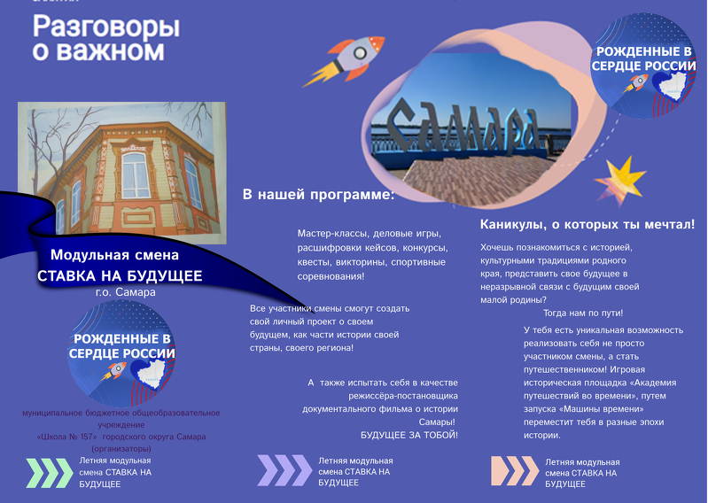
Буклет. Сторона 1

Эмблема

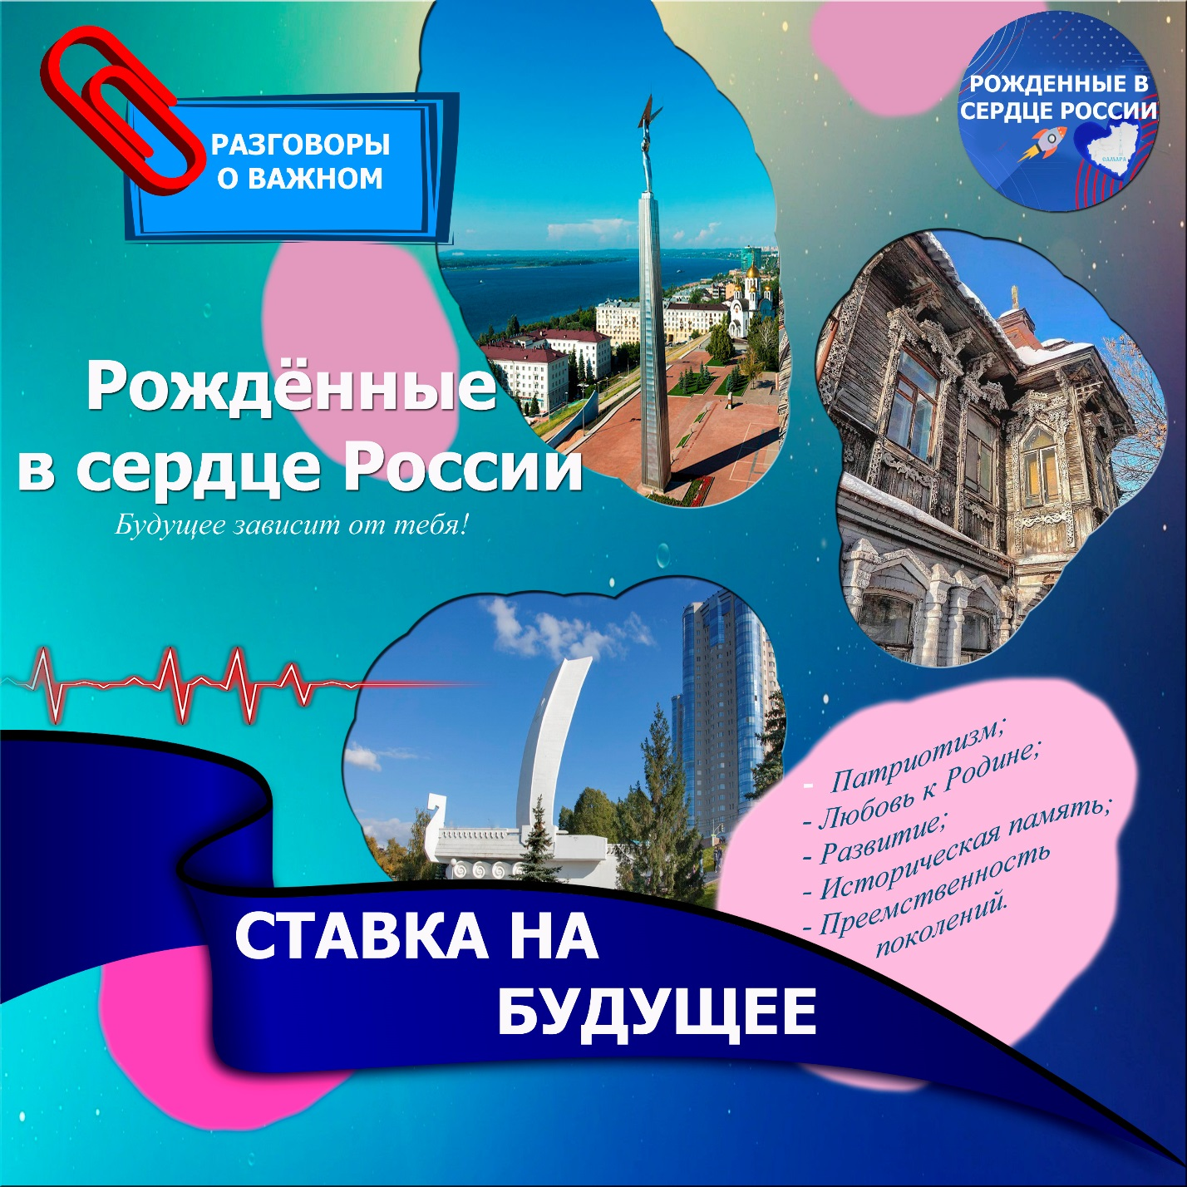

Баннер смены
Футболка организатора
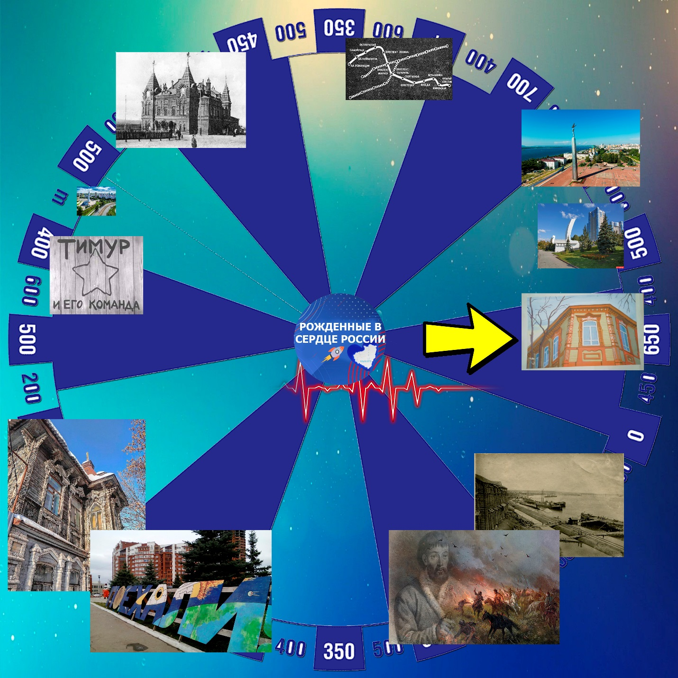

Машина времени (баннер)

Презентация по ссылке:
https://drive.google.com/file/d/1v74wV_RVY6MOs0s8-DuA5ggTcwRe2BNR/view?usp=sharing

